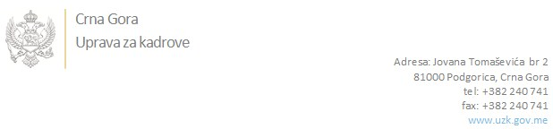

Br: 02/1-100/20-6553/3

Podgorica, 17. Decembar 2020. godine

U skladu sa članom 47 Zakona o državnim službenicima i namještenicima ("Službeni list CG", br. 2/18 i 34/19), a na osnovu Izvještaja o provjeri znanja, sposobnosti, kompetencija i vještina kandidata br. 02/1-100/20-6553/1 od 17.12.2020. godine, Uprava za kadrove utvrdila je

**LISTU ZA IZBOR KANDIDATA**

Po javnom oglasu br. 02/1-100/20-5644/2, objavljenom dana 11.11.2020. godine, za potrebe **Uprave za inspekcijske poslove**, za radno mjesto:

**Samostalna savjetnica III, Služba za ljudske i materijalne resurse**  - Izvršilaca: 1, na neodređeno vrijeme, VII1 nivo kvalifikacije obrazovanja, Fakultet iz oblasti društvenih nauka – pravo:

* **MAJA NUHANOVIĆ BUJIŠIĆ - ostvareni broj bodova 16.02**

Odluka o izboru kandidata donosi se u skladu sa članom 48 Zakona o državnim službenicima i namještenicima ("Službeni list CG", br. 2/18), i dostavlja Upravi za kadrove najkasnije u roku od deset dana od dana prijema liste za izbor kandidata.

**DIREKTORICA**

**Svetlana Vuković**

Dostavljeno:

- Upravi za inspekcijske poslove

- a/a